Relazione sull’esperienza fatta con l’utilizzo di Git



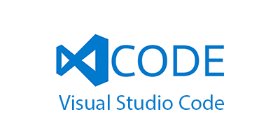

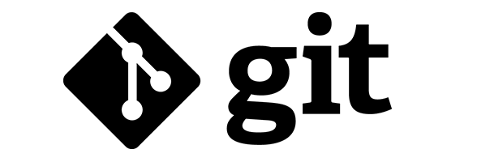

Gli SCM (Source Code Management Systems) sono dei sistemi di gestione del codice sorgente e si dividono in due categorie, SCM distribuiti e SCM centralizzati. Un esempio di SCM centralizzato è Subversion, è costituito da un repository centrale e da programmi client. I client e il server comunicano con un protocollo semplice di trasmissione, di solito HTTP o HTTPS. SVN oltre a conservare una copia affidabile del codice sorgente, è in grado di registrare ogni modifica che viene apportata al codice. Tortoisegit è un sistema di controllo versione serve a registrare i cambiamenti che si fanno su un file o su una serie di file nel tempo, così da poter richiamare una versione specifica di quei dati in qualsiasi momento. Le fasi che andremo a svolgere possono essere riassunte in questo schema.

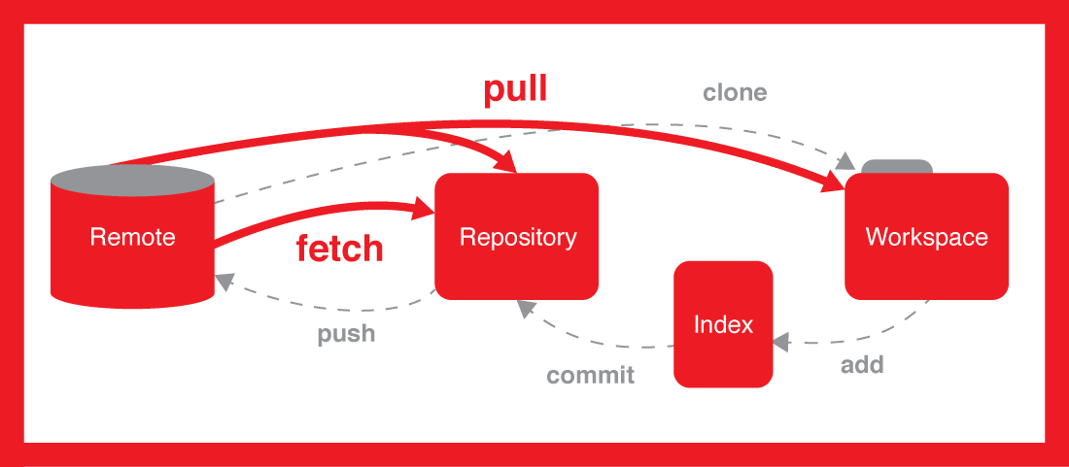

**Fork**: Un fork è una copia di un repository. Il forking di un repository consente di sperimentare liberamente le modifiche senza influire sul progetto originale.

**Clone**: Questa operazione permette di creare una copia del progetto sul proprio pc

**Commit**: E’ l’operazione in cui si invia al repository un insieme di modifiche del codice sorgente.

**Push**: Questa operazione invia la cronologia dei commit recente dal tuo repository locale a GitHub.

Per iniziare ho scaricato i vari programmi utili per svolgere questa esperienza ( git, visual studio code, tortoise git, git bash) e mi sono collegato tramite il mio pc a github.com loggandomi con il mio account; successivamente ho aperto un file che ho trovato in itis-students-4ai e ho fatto fork, facendo questo creo una copia del repository sul mio account , tramite il programma tortoise git faccio una clone cioè ottengo una copia completa di un repository remoto, per fare questa operazione clicco il tasto destro sul mio desktop ed apro il menù di tortoise git e faccio git clone.

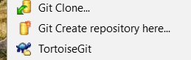

Per fare questo mi chiede l’indirizzo URL che ottengo facendo clone or download su github. Fatto questo passaggio modifico il file che ho scelto utilizzando visual studio code.

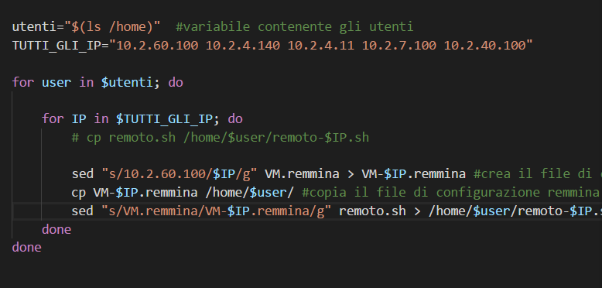

Effettuate tutte le modifiche eseguo una operazione di commit cioè invio al repository un insieme di modifiche dedicate al codice sorgente per fare questo basta salvare il file dopo aver fatto le modifiche. Infine ho fatto la push, sempre su visual studio code ho aperto il menù in alto a sinistra e ho cliccato su esegui push.

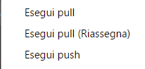

Considerazioni:

Per svolgere questo esercizio il professore ci aveva fatto vedere tutti i passaggi prima delle vacanze e a me risultava tutto non troppo difficile. Non essendomi appuntato niente durante le vacanze mi sono dimenticato i passaggi e quindi non sapevo come svolgere l’esercizio. Tornati dalle vacanze abbiamo avuto sostituzione e quindi il professore ci ha rispiegato il da farsi, avendo già capito prima del ripasso quello che c’era da fare la prova mi è risultata semplice. Secondo me queste cose sono utili per non portarsi sempre dietro una pendrive con una copia dei file e avere tutto a portata di mano.